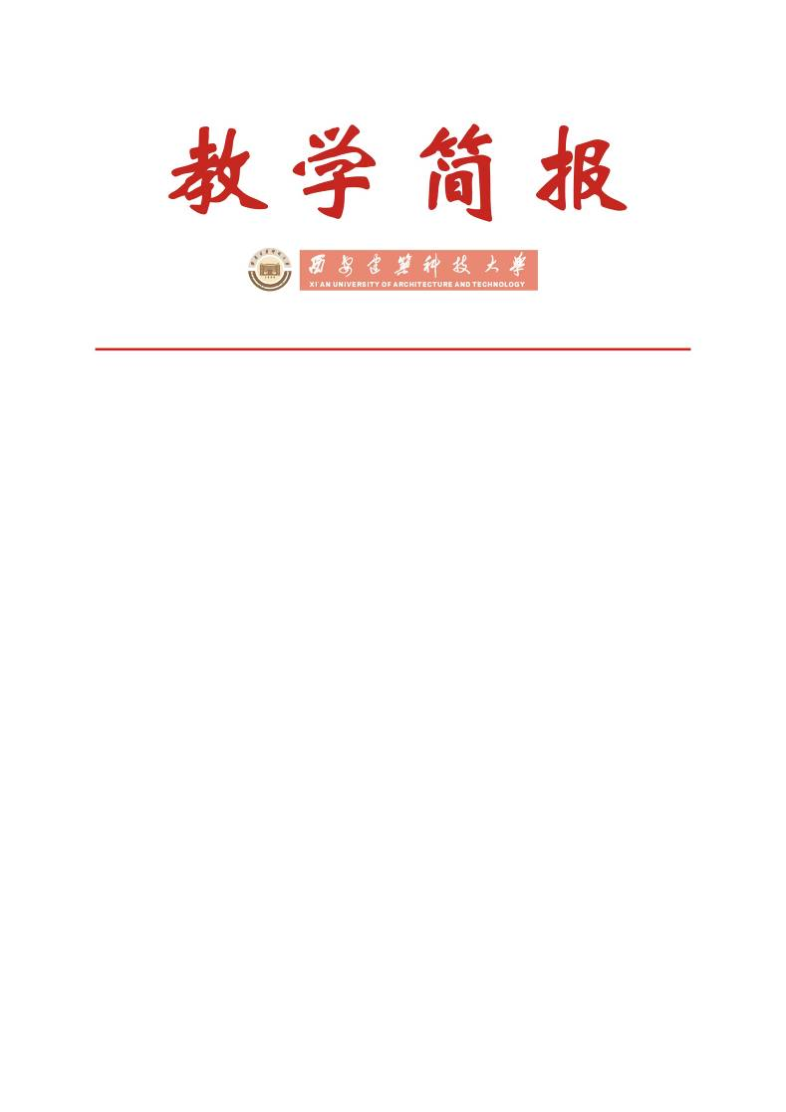

教务处编 总第231期 2009年第22期 2009年10月22日
2008-2009学年课程设计（论文）专项检查情况通报
为了进一步加强我校课程设计（论文）教学工作质量监控和规范化管理，我校于2009年9月14日-10月16日期间开展了2008-2009学年课程设计（论文）专项检查。在各学院（系）和校教学督导组等各方面的共同参与之下，本次专项检查达到了预期的目标，为我校今后的课程设计（论文）教学质量保障奠定了基础。
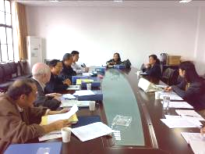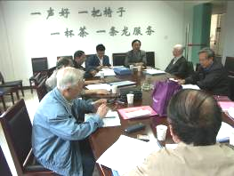
学校检查组深入学院检查 学校检查组认真进行工作总结
本次专项检查采取学院（系）全面自查和学校检查组复查相结合的方式，检查内容包括教学质量和管理水平等多方面。各学院（系）在2009年9月14日-10月10日期间组织相关教师对2008-2009学年的课程设计（论文）进行全面、认真的检查，按照《西安建筑科技大学课程设计（论文）专项检查标准》对每门课程设计（论文）进行自查评定，同时根据自查情况对每个专业填报了《课程设计（论文）专项检查总体评价表》，对本学院（系）课程设计（论文）教学工作状况进行了深入的分析，并就所发现的问题提出了相应的改进意见。
根据各学院（系）全面自查的情况，学校在2009年10月12日-10月16日期间组织校教学督导组全体人员和教务处相关人员对已开设课程设计（论文）的11个学院34个专业选取了76门次课程设计（论文）进行抽样复查，并及时将全校的检查情况进行了总结和交流。
学院（系）自查和学校检查组抽样复查的结果显示，2008-2009学年课程设计（论文）教学工作相对于以往有较大进步，充分体现了我校本科教学工作水平评估成果得到了巩固和一定程度的提高，具体表现在以下几个方面：
（1）学院（系）领导和教师重视课程设计（论文）教学工作，积极开展相关总结和教学改革工作，自评工作组织到位。如信控学院在总结以往课程设计（论文）工作经验后，要求指导教师制作指导工作日历，确定集中指导、集中讲解及答疑的时间和地点，并在课程设计结束后及时召开座谈会，进行总结和研讨进一步提高的相关整改措施；材料学院教学组织到位，要求规范统一，指导教师批阅认真且各分项评分明确，教学资料齐全且归档规范；环境学院的给水排水工程专业坚持以本科教学工作水平评估的要求对课程设计进行管理，制作了详细且操作性很强的指导书和任务书，教师批改详细，学生作品档案袋具有明晰的材料一览表。
（2）部分学院（系）在选题方面充分发挥师生之间的互动作用，如人文学院的“学年论文”，学生既可以自主选择教研室公布的论文题目，也可以自拟题目，然后经过与指导教师充分讨论才最终确定“学年论文”题目，充分调动了学生学习的自主性和积极性。
（3）学生作品反映课程设计（论文）教学达到了阶段总结和基本能力训练的目的，如建筑学院城市规划专业的“设计基础I-II”和艺术学院的“综合环境艺术设计-集合居住区综合环境设计”，学生工作量饱满，内容比较齐全，图面表达准确。
（4）大部分指导教师工作态度积极，批阅认真，如管理学院的“基础会计课程设计”，每一份设计说明书都具有认真批改和详细评语，且保存有完整的答辩记录；同时在材料学院进行抽样检查中也发现崔晓红和贺格平两位老师不仅对学生作品写出了翔实的评语，还将学生的全文进行了仔细的批改。
（5）教学资料齐全，材料装订和归档规范、整齐，如建筑学院采用大型扫描仪将学生作品全部进行扫描，存储到电子图库，丰富教学资料，便于今后开展相关教学活动。
通过学院（系）和学校检查组的积极工作，本次专项检查中也发现了一些有待进一步加强和改进之处，为整体提高我校课程设计（论文）教学工作水平，除了要学习和继续发扬以上做得好的方面以外，在此指出以下不足，以便引起重视，加以改进：
（1）部分课程设计（论文）时间安排有待改进，应尽量避开学生考试和求职阶段，保证其有充分的时间和精力。
（2）个别学院（系）在选题方面要加强审题，紧密结合专业培养目标，避免过于宏观的题目。同时要注重充实和完善课程设计（论文）指导书，明确成绩评定标准。
通过本次课程设计（论文）专项检查，希望各学院（系）能够加强总结和交流，结合本学院（系）的实际情况积极开展相关的整改工作，保持优秀传统，改进不足之处，不断推动我校本科课程设计（论文）工作持续高水平开展。

主题词：课程设计（论文） 检查 情况通报
抄送：西安建筑科技大学校领导、校长办公室
各学院（系）、相关处室、校教学督导组 共印100份
承办科室：教务处实践教学科 电话：82202770

